**โครงการรับจำนำข้าว**

รัฐบาลมีนโยบายเร่งด่วนในการยกระดับราคาสินค้าเกษตรและให้เกษตรกรเข้าถึงแหล่งเงินทุน โดยดูแลราคาสินค้าเกษตรให้มีเสถียรภาพที่เหมาะสม คำนึงถึงกลไกราคาตลาดโลก โดยใช้วิธีบริหารจัดการทางการตลาดและกลไกตลาดซื้อขายล่วงหน้า รวมทั้งผลักดันให้เกษตรกรสามารถขายสินค้าเกษตรได้ในราคาที่สูงเพียงพอเมื่อเทียบกับต้นทุน โดยนำระบบรับจำนำสินค้าเกษตรมาใช้ในการสร้างความมั่นคงด้านรายได้ให้แก่เกษตรกร

**1.** **วัตถุประสงค์ของโครงการรับจำนำข้าวเปลือก**

1) เพื่อยกระดับรายได้ และชีวิตความเป็นอยู่ที่ดีขึ้นของเกษตรกร

2) เพื่อสร้างความแข็งแกร่ง และความมีเสถียรภาพของการบริโภคภาย เนื่องจากเมื่อเกษตรกรมีรายได้สูงก็จะใช้จ่ายมากขึ้น มีเงินทุนหมุนเวียนภายในประเทศมากขึ้น

3) เพื่อดึงอุปทานข้าวเข้ามาอยู่ในความควบคุม ทำให้สามารถสร้างเสถียรภาพของราคาข้าวได้

4) เพื่อยกระดับราคาข้าวไทยให้สูงขึ้นทั้งระบบ เนื่องจากข้าวไทยเป็นที่นิยมและเป็นที่ต้องการของตลาดต่างประเทศ

**2. มติคณะรัฐมนตรี**

คณะกรรมการนโยบายข้าวแห่งชาติ (กขช.) ได้อนุมัติให้มีการดำเนินโครงการรับจำนำข้าว โดยมีเป้าหมายไม่จำกัดปริมาณข้าวเปลือกที่รับจำนำทั้งโครงการ และเกษตรกรแต่ละราย ดังนี้

|  |  |  |
| --- | --- | --- |
| **โครงการ** | **มติ ครม.**  **อนุมัติสินเชื่อ** | **ระยะเวลาดำเนินการ** |
| โครงการรับจำนำข้าวเปลือกนาปี  ปีการผลิต 2554/55 | 9 กันยายน 2554 | 7 ตุลาคม 2554 – 29 กุมภาพันธ์ 2555 |
| โครงการรับจำนำข้าวเปลือกนาปรัง  ปี 2555 | 13 กุมภาพันธ์ 2555 | 1 มีนาคม – 15 กันยายน 2555 |
| โครงการรับจำนำข้าวเปลือก ปีการผลิต 2555/56 | 3 กันยายน 2555 | 1 ตุลาคม 2555 – 15 กันยายน 2556 |

**3. ขั้นตอนการรับจำนำข้าวเปลือก**

1) การออกหนังสือรับรองเกษตรกร

เกษตรกรที่จะนำข้าวเปลือกมาจำนำ ต้องไปติดต่อกับเจ้าหน้าที่เกษตรอำเภอในพื้นที่ที่เกษตรกรมีพื้นที่เพาะปลูก และผ่านการทำประชาคมเพื่อตรวจสอบว่าข้อมูลที่เกษตรกรแจ้งในการขึ้นทะเบียนเป็นความจริง หากมีคนคัดค้าน หน่วยงานที่เกี่ยวข้องจะแต่งตั้งคณะทำงานไปตรวจสอบข้อเท็จจริง และเมื่อผ่านขั้นตอนการทำประชาคมแล้ว เกษตรกรอำเภอจะออกหนังสือรับรองเกษตรกรผู้ปลูกข้าวให้เกษตรกร

2) การจำนำข้าว ณ จุดรับจำนำ (โรงสี)

เกษตรกรนำข้าวเปลือกในแปลงนาที่แจ้งขึ้นทะเบียน และหนังสือรับรองการเป็นลูกค้า ธ.ก.ส. (สมุดบัญชี) ไปจำนำที่จุดรับจำนำด้วยตนเอง เพื่อคำนวณปริมาณข้าวที่เกษตรกรนำมาจำนำ โดยคิดจากน้ำหนักข้าวเปลือกหักลดน้ำหนักความชื้น สิ่งเจือปน และคำนวณออกมาเป็นเงินค่าข้าวเปลือกที่เกษตรกรจะได้รับ และโรงสีจะออกใบประทวนให้เกษตรกรภายใน 3 วันทำการ (หน่วยงานรับผิดชอบ อคส./อ.ต.ก.

ทั้งนี้ ราคารับจำนำข้าว จะกำหนดตามมาตรฐานคุณภาพข้าว ที่ระดับความชื้นไม่เกิน 15% ดังนี้

- ข้าวเปลือกหอมมะลิ (42 กรัม) ตันละ 20,000 บาท

- ข้าวเปลือกหอมจังหวัด (40 กรัม) ตันละ 18,000 บาท

(ข้าวหอมมะลินอกพื้นที่ 23 จังหวัด)

- ข้าวเปลือกปทุมธานี (42 กรัม) ตันละ 16,000 บาท

- ข้าวเปลือกเหนียว 10% เมล็ดยาว ตันละ 16,000 บาท

- ข้าวเปลือกเหนียว 10% เมล็ดสั้น ตันละ 15,000 บาท

- ข้าวเปลือกเจ้า 100% ตันละ 15,000 บาท

- ข้าวเปลือกเจ้า 5% ตันละ 14,800 บาท

- ข้าวเปลือกเจ้า 10% ตันละ 14,600 บาท

- ข้าวเปลือกเจ้า 15% ตันละ 14,200 บาท

- ข้าวเปลือกเจ้า 25% ตันละ 13,800 บาท

3) การรับเงินกับ ธ.ก.ส.

เกษตรกรนำใบประทวนไปติดต่อกับ ธ.ก.ส. สาขาที่เกษตรกรเป็นลูกค้าและทำสัญญากู้เงิน โดยจำนำใบประทวนเป็นประกัน และ ธ.ก.ส. ต้องจ่ายเงินให้เกษตรกรภายใน 3 วันทำการ นับแต่วันทำสัญญา

4) การแปรสภาพข้าวเก็บในโกดังกลาง

โรงสีต้องแปรสภาพตามคำสั่ง อคส. หรือ อ.ต.ก. และส่งมอบข้าวที่มีคุณภาพได้มาตรฐานกระทรวงพาณิชย์ เข้าโกดังกลางตามเวลาที่กำหนด

5) การรับมอบข้าวและเก็บรักษา รอการระบาย

บริษัทตรวจสอบคุณภาพข้าว ต้องรับผิดชอบคุณภาพข้าวให้ได้มาตรฐานตามที่กำหนด

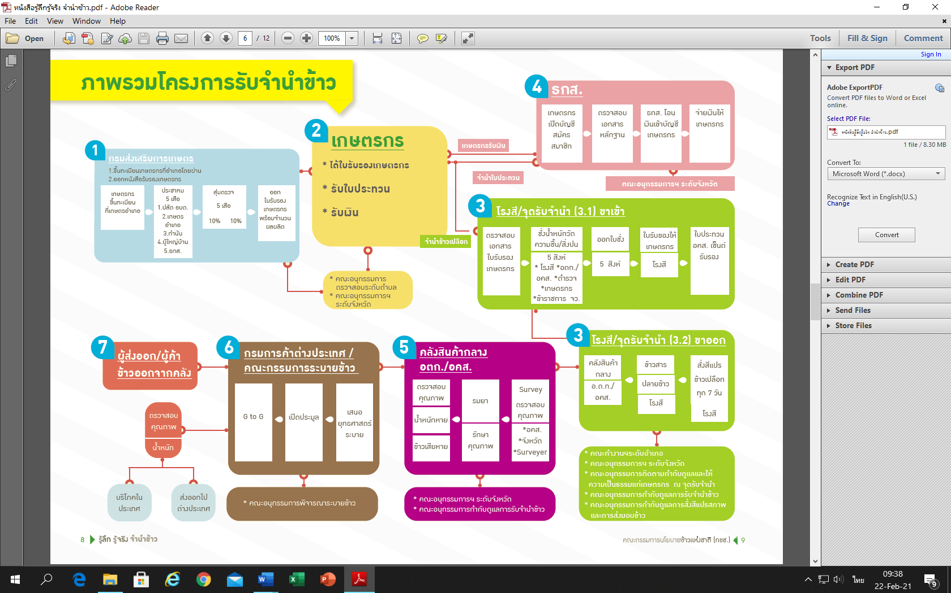

ภาพที่ ...... ภาพรวมโครงการรับจำนำข้าว

ที่มา : เลขานุการคณะกรรมการนโยบายข้าวแห่งชาติ (กขช.) ,2555

**4. การกำกับดูแล**

เพื่อให้การดำเนินโครงการฯ เป็นไปด้วยความเรียบร้อย มีประสิทธิภาพ ป้องกันการทุจริต คณะกรรมการนโยบายข้าวแห่งชาติ (กขช.) ได้แต่งตั้งคณะอนุกรรมการทั้งในระดับส่วนกลางและจังหวัด เพื่อติดตาม กำกับดูแล และตรวจสอบการรับจำนำข้าว โดยวางแผนตรวจสอบทุกขั้นตอนกระบวนการรับจำนำข้าวเปลือก ตั้งแต่ก่อนรับจำนำ ระหว่างรับจำนำ และหลังจากที่ส่งมอบข้าวเข้าสู่โกดังกลาง เพื่อให้การดำเนินโครงการเป็นไปตามหลักเกณฑ์ที่วางไว้ ให้เกิดความรอบคอบ โปร่งใส เป็นธรรม และเป็นประโยชน์แก่เกษตรกรอย่างแท้จริง

**เอกสารอ้างอิง**

เลขานุการคณะกรรมการนโยบายข้าวแห่งชาติ (กขช.). 2555. รู้ลึก รู้จริง จำนำข้าว. กระทรวงพาณิชยื